管理体系审核记录表
过程与活动、  抽样计划 | 涉及  条款 | 受审核部门：综合部 主管领导：史亚雄 陪同人员：宋冬旺 | 判定
 |  | 审核员：姜海军 审核时间：2021.7.8
 |  | 涉及标准条款：EOMS:6.1.2环境因素/危险源的辨识与评价、6.1.3合规义务、6.1.4措施的策划、8.1运行策划和控制、9.1监视、测量、分析和评价（9.1.1总则、9.1.2合规性评价）、8.2应急准备和响应，
环境因素、危险源 | E/O:  6.1.2 | 综合部作为环境和职业健康安全管理体系的推进部门，主要负责识别评价相关的环境因素及危险源，编制了：《HBAD-CX-2019-03 环境因素识别及评价控制程序》、《HBAD-CX-2019-04 危险源辨识、风险评价和控制措施的控制程序》。  询问识别：根据各部门识别及各生产、办公、销售过程环节识别，由综合部统一汇总。  查《环境因素辨识与评价表》，识别考虑了正常、异常、紧急，过去、现在、未来三种时态，考虑了供方、客户等可施加影响的环境因素。  涉及本部门的环境因素有办公活动中水、电、纸张消耗、打印机噪声排放、生活废水排放、办公废纸排放、废墨盒排放、火灾事故发生等。  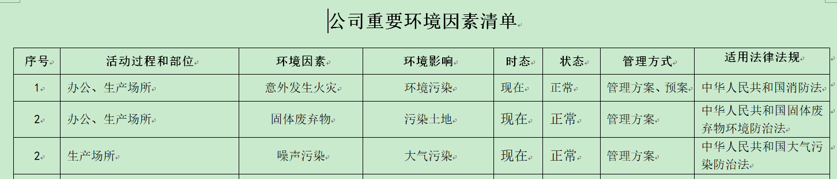  查《重要环境因素清单》，采取多因子评价法，评价出固体废弃物排放、噪声污染、火灾事故的发生等3项重要环境因素。  经评价本部门的重要环境因素为日常办公过程中固体废弃物排放、火灾事故的发生等2项重要环境因素。  控制措施：固废分类存放、办公危废交耗材供应公司，垃圾由环卫部门拉走，日常检查，日常培训教育，消防配备消防器材等措施。  查《危险源辩识风险评价及风险控制策划表》，识别办公活动、采购销售、生产过程、检验过程中的危险源。  涉及本部门的危险源有开会多人吸烟，长期从事微机作业 造成职业病（腰、颈疲劳），吸烟、电线短路等 引发火灾，车辆违规驾驶车辆造成人员伤害和财产损失，办公用电及相关设施异常检修作业人员触电，员工上下班途中交通意外事故等。  查《不可接受风险清单》，对识别的危险源采取D=LE/OC进行评价，评价出重大危险源，包括：火灾、触电事故等。  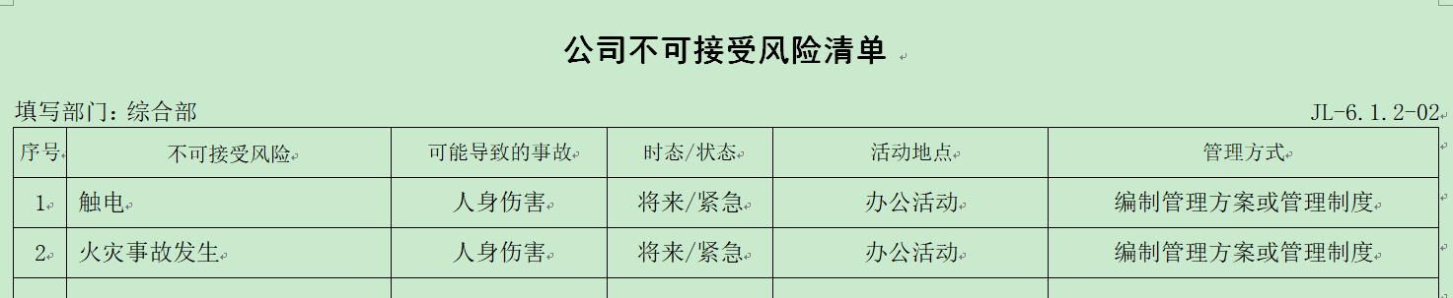  经评价本部门重大危险源：触电、火灾事故的发生。  危险源控制执行管理方案、配备消防器材、个体防护、日常检查、日常培训教育等运行控制措施等。
合规义务 | E/O:  6.1.3 | 编制了《HBAD-CX-2019-24法律法规管理及合规性评价程序》。  查《环境法律法规清单》、《安全法律法规清单》，共识别相关法律法规环境：60项；  包括：中华人民共和国环境保护法、中华人民共和国固体废物污染环境防治法、城市生活垃圾管理办法、中华人民共和国大气污染防治法、中华人民共和国水污染防治法、中华人民共和国职业病防治法、机关、团体、企业、事业单位消防安全管理规定、中华人民共和国消防法、工伤保险条例、中华人民共和国传染病防治法、河北省安全生产条例、河北省工伤保险实施办法、河北省减少污染物排放条例、河北省环境保护条例、河北省水污染防治条例等。已识别法律法规及其它要求的适用条款，能与环境因素、危险源向对应。  综合部根据需要随时网上获取、识别更新，并通过培训、宣传、会议等形式传达给员工和相关方，各部门如有需要随时到综合部查阅。
措施的策划 | EO：6.1.4 | 公司根据环境因素和危险源的风险辨识结果，分别制定出《重要环境因素清单》、《不可接受风险清单》，清单内明确了控制措施计划，通过具体的措施进行有效控制：目标、管理方案、管理制度运行控制、应急预案、日常检查、日常培训。  制定了《HBAD-CX-2019-24 法律法规管理及合规性评价程序》、《HBAD-CX-2019-23 环境安全监测与测量控制程序》，每年对公司适用的合规义务进行识别更新并定期评价、检查。  经组织评价，组织策划的措施基本能够满足风险和机遇应对需要，能够与识别的风险和机遇对产品符合性的潜在影响相适应，基本满足标准要求。
运行控制 | E/O：8.1 | 公司制定并实施了《HBAD-CX-2019-19 环境和职业健康安全运行控制程序》、《废弃物管理办法》、《节能降耗管理办法》、《安全消防制度》、《公司员工行为规范》、《应急预案》等环境与职业健康安全控制程序和管理制度。  公司位于河北省沧州市孟村回族自治县尹庄村南工业区，企业属于第67金属制品加工制造项中仅切割组装项目，适用于环境影响登记表制度，2020年6月9日完成了环境影响登记表的备案，备案号202013093000000137。  公司四周是其他企业或居民，无重大河流、名胜古迹、医院、学校等敏感区，根据体系运行的需要设置了车间、仓库、办公室。公司厂区内有停车位，厂区道路平稳、畅通，无遮挡物，厂区内有少量绿化，有分类垃圾桶。  公司办公过程无工业废水排放，无废气、噪声排放。生活废水排入市政污水管道。  对可回收的固体废弃物，一部分由厂家回收，厂家不回收的公司统一回收再利用或由物资回收公司处理。不可回收的废弃物由公司综合部统一处理，各部门不得单独处理。  查到“固体废弃物处理记录”，抽查2021.6.15日处理生活、生产废物319kg，处理去向：环卫处理，处理人：尹策。  综合部定期组织环保和安全知识培训，员工具备了基本的环保和职业健康安全防护意识。  按公司要求人走关灯，综合部电脑要求人走后电源切断。综合部垃圾主要包含可回收垃圾、硒鼓、废纸。公司配置了垃圾箱，综合部统一处理。  办公内主要是电的使用，电器有漏电保护器，经常对电路、电源进行检查，没有露电现象发生。  定期发放的劳保用品，  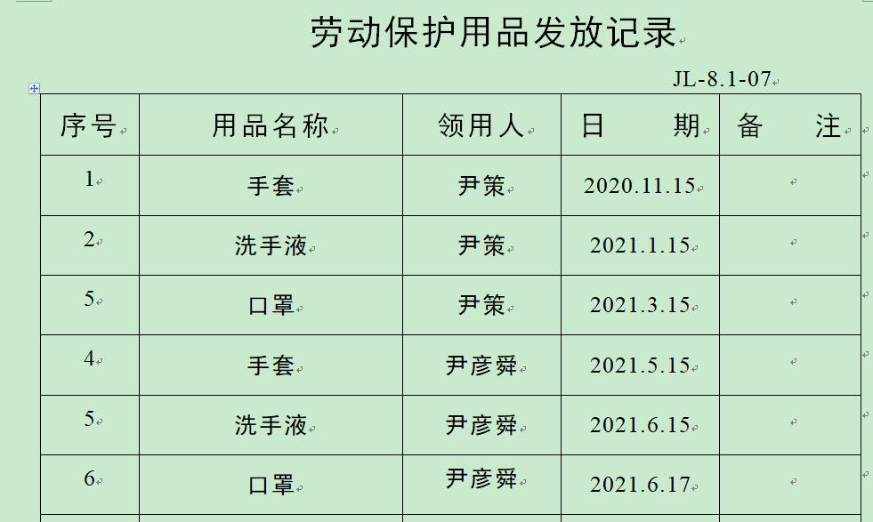  查见环境/安全体系资金投入清单，2021年计划投入到劳保用品、工作服、灭火器、垃圾清运费、健康体检、培训等费用约36500元。  查到张云娣、胡艳丽、尹娟、尹培等人意外保险缴费卡。  办公纸张尽量采取双面打印，人走灯灭，定期检查水管跑冒滴漏。  现场巡视办公区域灭火器正常，电线、电气插座完整，未见隐患。  员工均为附近周边村庄人员，无需食堂和宿舍。  查到了固定污染源排污登记表及登记回执，有效期2021.7.1日-2026.6.30日。  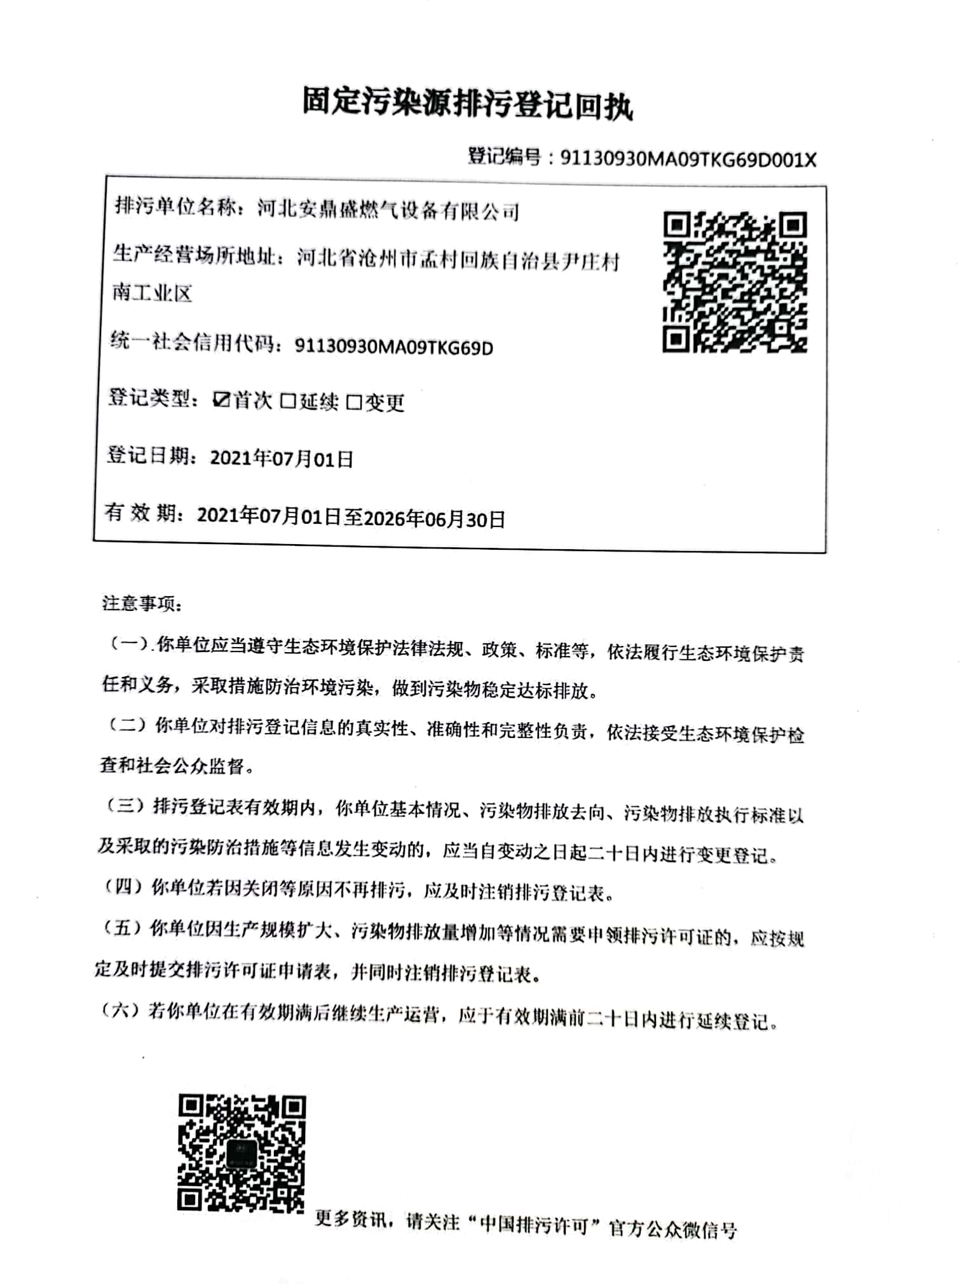  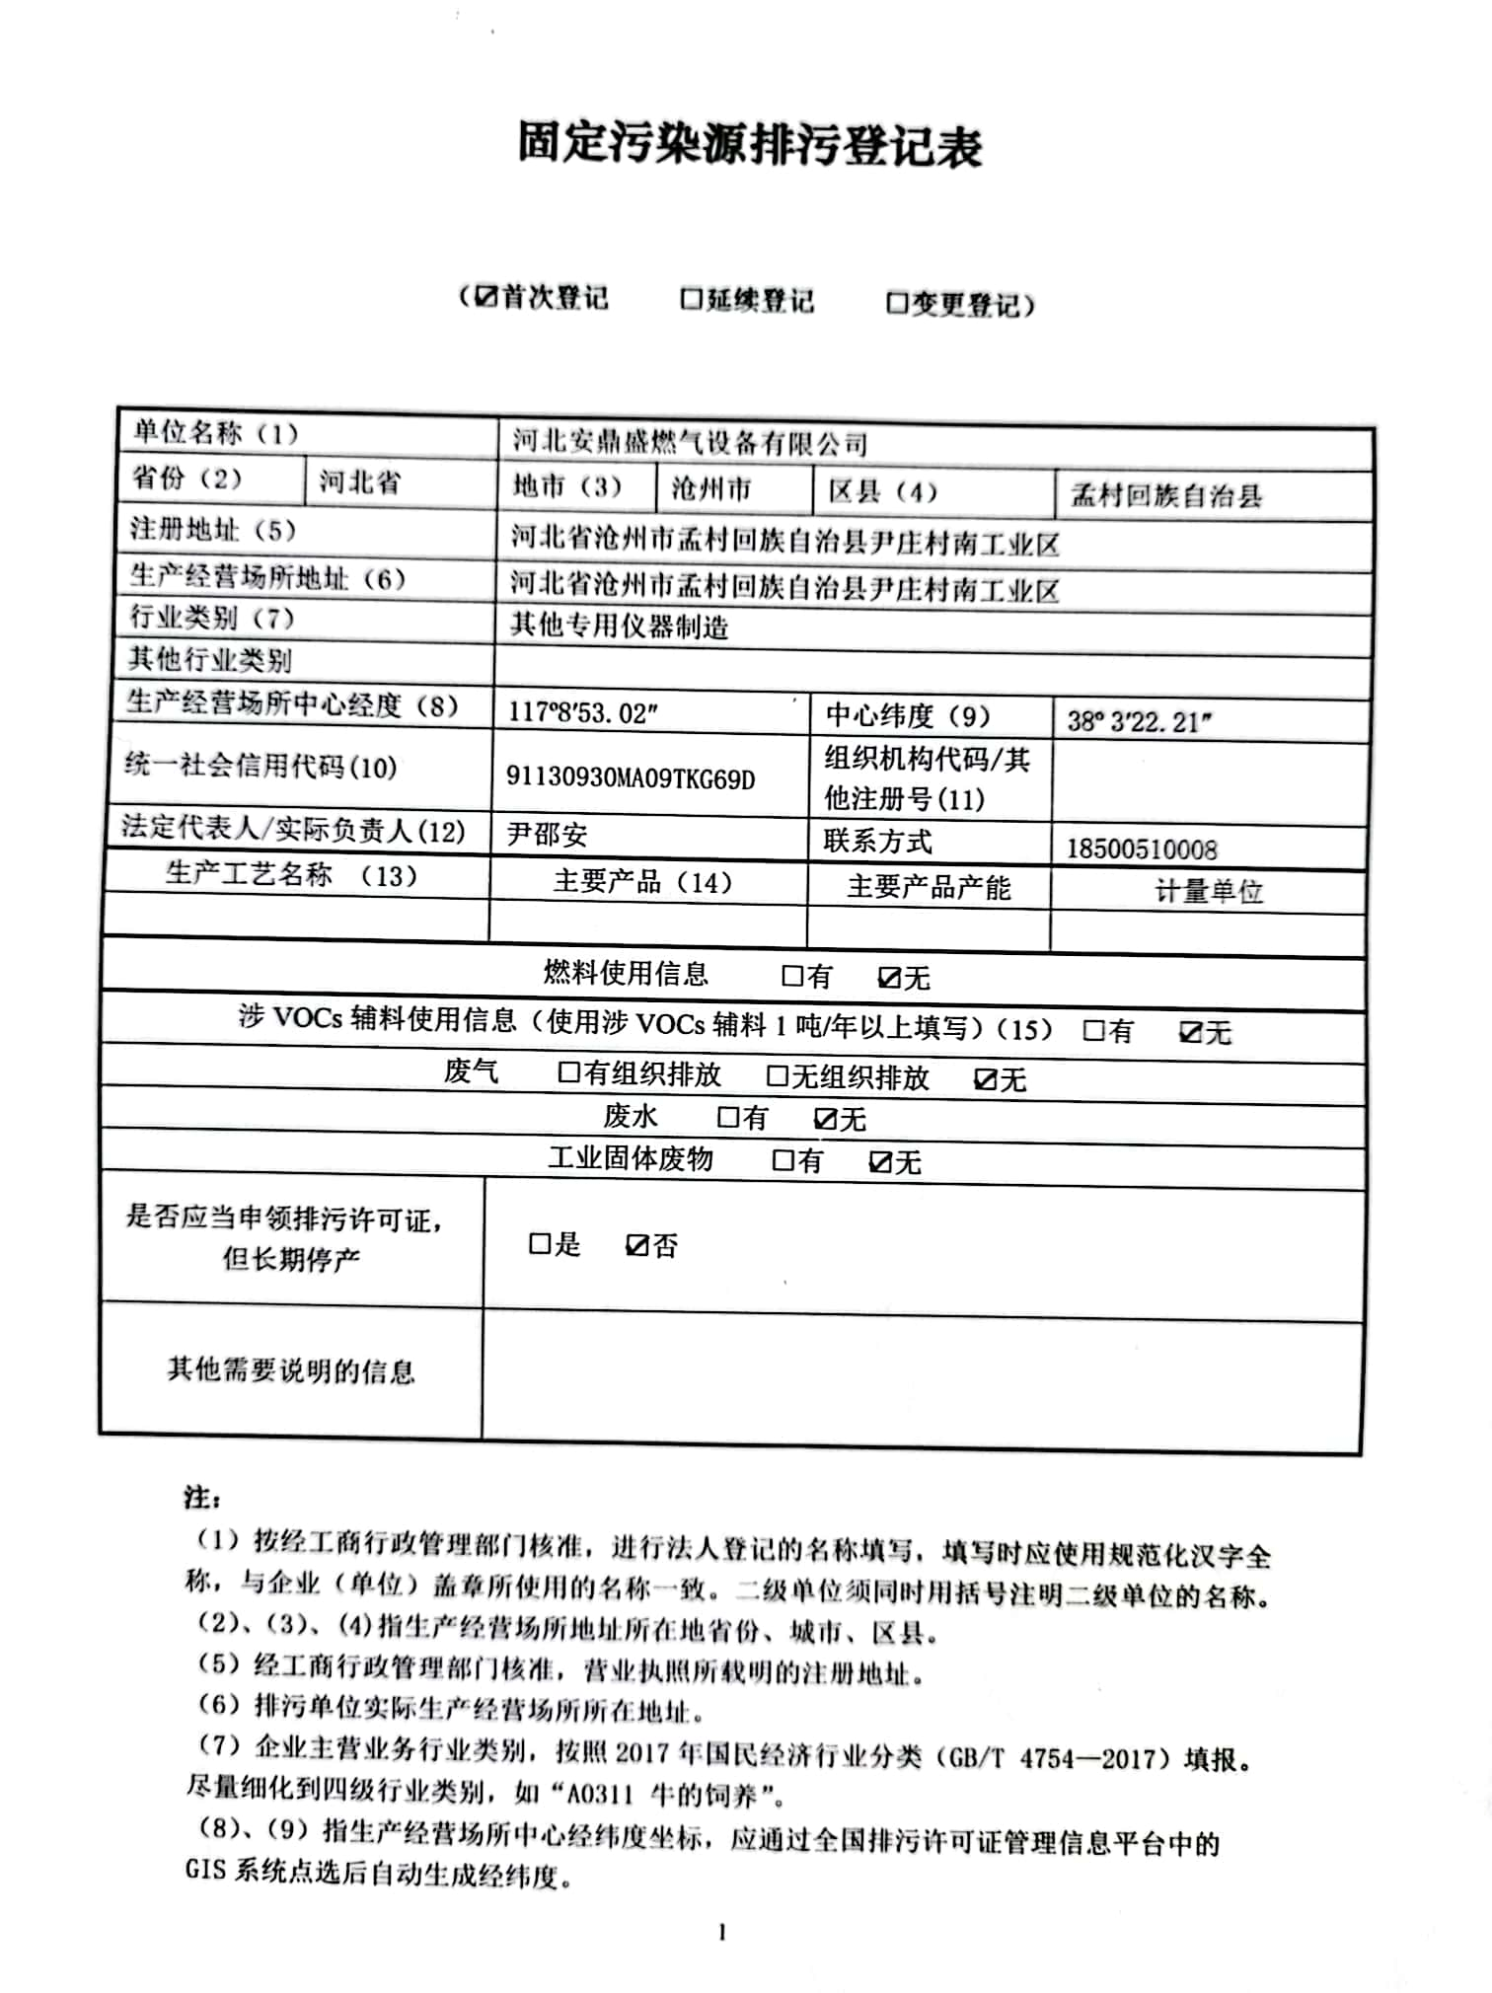  查对供方、承包商、外包方等外来人员和临时人员的管理：综合部主任对外来人员和临时人员进行告知，本公司禁止吸烟，不得到处走动，需遵守公司的规章制度。审核现场未发现外来人员和临时人员来厂的情况。  查到2021.2.22日的信息沟通函，对相关方发函，告知企业的管理方针，要求相关方遵守法律法规，重视劳动防护，强化环保和职业健康安全意识，加强内部管理等。  体系运行以来未发生过变更，对变更的一些注意事项和要求已明确。  部门运行控制基本符合规定要求。
应急准备和响应 | E/O：8.2 | 编制了《HBAD-CX-2019-20 应急准备和响应控制程序》，确定的紧急情况有：火灾、触电、人员伤亡等，提供了火灾应急处理预案、触电事故应急救援预案，其中包括目的、适用范围、职责、应急处理细则、演习、必备资料等，相关内容基本充分。编制史亚雄，审批尹邵安，2020年9月10日。  查2020.12.25日进行的火灾应急预案演练记录，演练过程描述：电线老化引起火灾，演习火灾，组织演习灭火及逃生。演练后对应急预案进行了评价，公司制定的火灾应急处理预案有效、可行，人员能及时疏散，灭火方法正确有效，演习过程表明，应急预案中设定的方法可以控制应急情况下的环境污染，将人身伤亡可能降到最低，评价人史亚雄。  再查2021.2.27日触电事故应急救援预案演练记录，演练效果：演练效果良好，公司制定的《触电事故应急救援预案》编制适宜，不需修订。  应急设施配置：在车间、仓库内、办公场所内配备了灭火器等消防设施，均在有效期内，状态良好。  查到消防设施配置及消防安全巡查记录表，每月进行消防设施检查，检查项目包括：电器线路安全，消防器材配置是否齐全，灭火器完好情况，泄压阀功能是否正常，消防栓完好情况，消防通道是否通畅，抽查2020.12.17日、2021.1.17日、2021.5.17日检查正常，检查人：史亚雄。  自体系运行以来尚未发生紧急情况。
监视、测量、分析和评价总则  监视和测量 | E/O:  9.1.1 | 公司编制《HBAD-CX-2019-23 环境安全监测与测量控制程序》，部门通过月度巡查考核对各部门进行监控。  - 查《目标完成情况表》，2021.6.30日综合部对环境、职业健康安全目标完成情况进行了检测，已完成。  - 提供《环境绩效检查记录》，每月对各部门进行环境管理事项进行例行检查，检查项目包括消防设施、办公室环境管理、固体废弃物管理、节水节电、打印纸使用、办公区域噪音、设备维护等。  抽查2020.12.20日、2021.1.13日、2021.6.15日检查情况正常，检查人：史亚雄。  3、提供环境绩效监测评价报告，抽查2021.5.25日监测评价报告，监测结论：公司员工的环境保护意识明显加强，公司的环境管理水平有了较大的提高，公司的办公区域及所管辖的公司场地范围内的环境得到了有效的保护，在公司工地树立了良好的社会形象。评价部门及人员：领导层：尹邵安，生产部经理：尹彦舜，综合部、管代：史亚雄。  4、提供安全工作检查记录，抽查2021.1.15日检查情况及结果：办公场所井然有序，办公场所无安全隐患，对办公场所的重要环境因素和不可接受风险均采取了措施进行有效控制，生产和服务监控资料比较齐全，生产和服务质量符合规范要求，各部门电脑、打印机、通讯设备、网络设备均符合安全要求。检查人：史亚雄。  5、提供安全绩效监测评价报告，抽查2021.3.23日监测评价报告，监测结论：公司员工的安全意识明显加强，公司的安全管理水平有了较大的提高。公司的办公区域及所管辖的场所范围内的安全工作更加规范。评价部门及人员：领导层：尹邵安，生产部经理：尹彦舜，综合部、管代：史亚雄。  6、经交流确认，公司无安全、环境检测设备。  7、查到2021.7.5日宋冬旺、史亚雄、左世欢、尹彦舜等人的健康体检报告，体检未发现职业病，体检单位孟村回族自治县医院。  8、综合部主任负责员工健康的监视，员工每天进行考勤，上班开始后综合部主任会巡视有无员工缺席，如有生病需要请假，在考勤记录中予以登记，回来后销假登记。  9、综合部主任定期到各部门巡查有无人身伤害和健康损害隐患。  组织监视和测量管理的控制能符合策划要求。
合规性评价 | E/O:  9.1.2 | 公司制定了：《HBAD-CX-2019-24 法律法规管理及合规性评价程序》，  提供“环境合规性评价”、“安全法律法规合规性评价”，经对公司适用的环境和职业健康安全法律法规和其他要求进行评价，全部符合要求。  以上评价人：史亚雄、尹邵安，  评价日期：2021年4月30日。
说明：不符合标注N

